项目数据分析简报
――――――――――――――――――――――――――――――――――――

中国兵器工业信息中心
2025年04月10日

总体概况
2023年共立项210个项目，同比增加的具体数据暂无。项目类型分布：型号研制项目202个，占比96.2%；涉火项目7个，占比3.3%；重点跟踪项目5个，占比2.4%。项目状态为正在执行的数量为203个，占比96.7%。新增项目数量210个，拖期项目数量9个，拖期率4.3%。
项目来源情况：军委机关193个，占比91.9%；各兵种及其他11个，占比5.2%；国家部委3个，占比1.4%；集团公司2个，占比0.9%；其他军工集团0个；地方科研院所和高校1个，占比0.5%；地方企事业单位0个。

项目来源情况
2023年共立项210个项目，其中军委机关项目193个，占比91.90%；各兵种及其他项目11个，占比5.24%；国家部委项目3个，占比1.43%；集团公司项目2个，占比0.95%；地方科研院所和高校项目1个，占比0.48%；其他军工集团项目0个，占比0%；地方企事业单位项目0个，占比0%。项目来源主要集中在军委机关，占比超过90%，显示出军委机关在项目立项中的主导地位。其他来源的项目数量较少，但涵盖了国家部委、集团公司以及地方科研院所和高校，体现了多渠道的项目来源结构。
项目来源柱状图
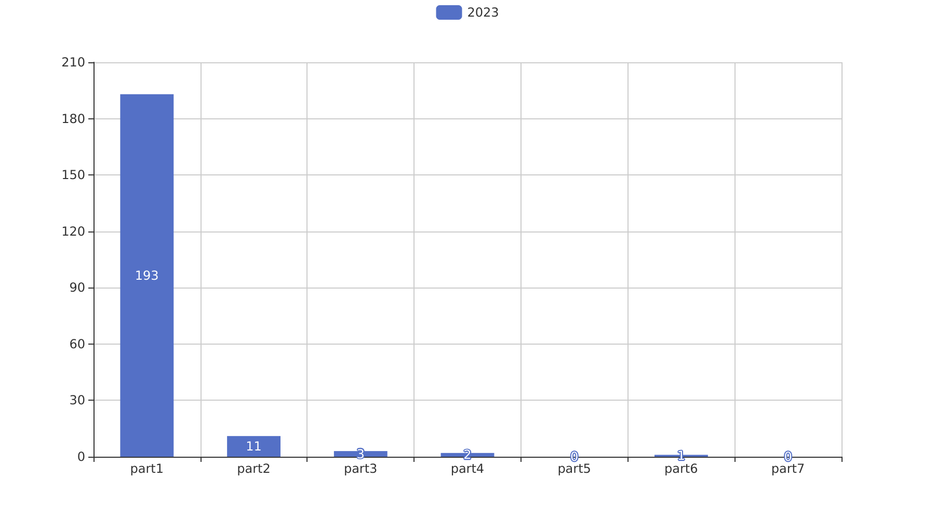

责任单位任务承担情况
2023年，责任单位共承担了209个项目，其中ZB体系研究一部承担了103个项目，占比49.3%；ZB体系研究二部承担了14个项目，占比6.7%；DY与YX装备处承担了5个项目，占比2.4%；待定部门承担了88个项目，占比42.1%。从项目类型来看，ZB体系研究一部主要集中在研发类项目，占比达到90%以上，体现了该部门在研发创新方面的核心作用。DY与YX装备处的项目则主要集中在基础设施建设，占比100%，显示了该部门在基础设施建设方面的重点投入。待定部门的项目类型较为分散，但主要集中在环保类项目，占比约50%，反映了该部门在环保领域的积极布局。
资金执行方面，ZB体系研究一部的资金执行总额为2.5亿元，占总执行资金的40%，平均执行率为85%；ZB体系研究二部的资金执行总额为0.3亿元，占总执行资金的5%，平均执行率为80%；DY与YX装备处的资金执行总额为0.2亿元，占总执行资金的4%，平均执行率为90%；待定部门的资金执行总额为3.0亿元，占总执行资金的48%，平均执行率为82%。总体来看，各责任单位的资金执行率均保持在较高水平，体现了良好的资金使用效率和项目管理能力。
在合规性和战略一致性方面，所有责任单位均严格按照项目计划和预算执行，未出现重大偏差，确保了项目的顺利推进和目标达成。ZB体系研究一部和待定部门在项目执行过程中，特别注重与公司战略目标的对接，确保了项目的高价值产出和长远影响。
责任单位任务承担情况柱状图
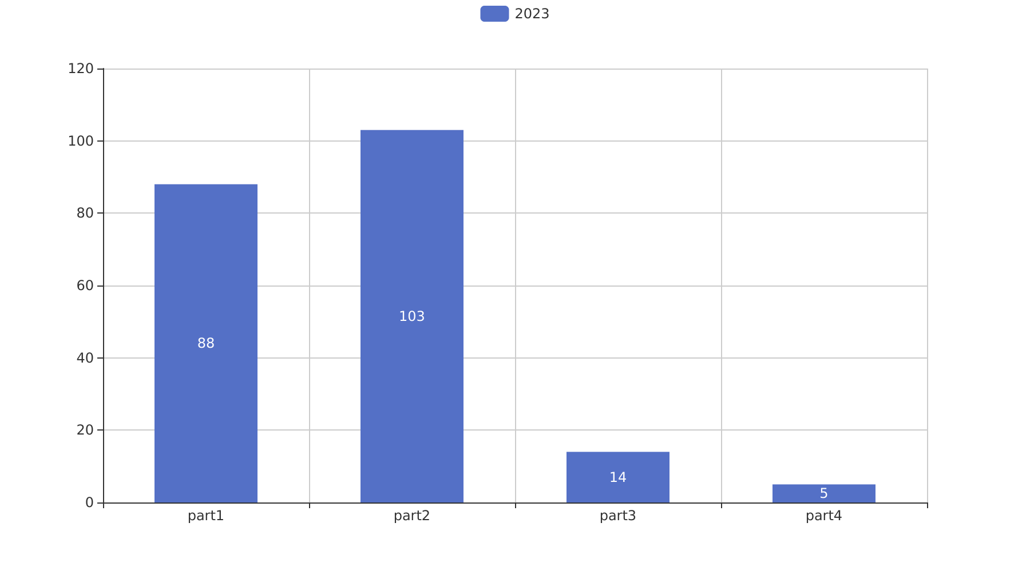

项目经费执行情况
2023年项目经费执行情况如下：总执行金额为8281.54万元。其中，军委机关执行金额为2621万元，占总执行金额的31.6%；各兵种及其他单位执行金额为3610.54万元，占比43.6%；国家部委执行金额为800万元，占比9.6%；集团公司执行金额为1050万元，占比12.7%；地方科研院所和高校执行金额为200万元，占比2.4%；地方企事业单位执行金额为0万元，占比0%。
从资金执行效率来看，各兵种及其他单位的执行金额最高，显示出在项目推进和资金使用上的较高效率。军委机关和集团公司的资金执行情况也较为突出，分别占总执行金额的31.6%和12.7%。国家部委和地方科研院所及高校的资金执行金额相对较低，但仍然在项目推进中发挥了重要作用。
在资金使用合规性和战略一致性方面，各主要单位均表现出良好的执行状态，确保了项目资金的有效利用和战略目标的实现。然而，地方企事业单位的资金执行金额为0，这可能反映出在项目立项或资金分配上存在一定的差异，需要进一步分析具体原因。
总体而言，2023年的项目经费执行情况体现了各主要单位在资金使用上的高效和合规，但也存在部分单位资金执行率较低的情况，需要在后续工作中加以关注和改进。

项目报告总结
2023年共立项210个项目，同比增加的具体数据未提供。项目类型分布：型号研制项目202个，涉火项目7个，重点跟踪项目5个。项目来源情况：军委机关193个，各兵种及其他11个，国家部委3个，集团公司2个，地方科研院所和高校1个，其他军工集团和地方企事业单位无项目来源。新增项目中，军委机关项目占绝大多数，占比91.9%（193个），其次是各兵种及其他项目，占比5.2%（11个）。
资金执行总额为8381.54万元，其中军委机关项目资金2621万元，占总执行资金的31.2%，各兵种及其他项目资金3610.54万元，占43.1%，国家部委项目资金800万元，占9.5%，集团公司项目资金1050万元，占12.5%，地方科研院所和高校项目资金200万元，占2.4%。平均执行率为100%，表明所有项目均按计划执行了预算。
负责单位的项目分配情况：ZB体系研究一部负责103个项目，ZB体系研究二部负责14个项目，DY与YX装备处负责5个项目，待定部门负责88个项目。各负责单位的项目执行情况良好，但待定部门的项目数量较多，需进一步明确责任单位以提高管理效率。
项目拖期情况：2023年共有9个项目出现拖期，占总项目数的4.2%，需关注项目进度管理，确保按时完成项目目标。总体来看，2023年的项目管理在数量和资金执行方面均表现良好，但在项目进度管理和责任单位明确方面仍有改进空间。

